Название познавательного маршрута | «Образовательная экспедиция «История со вкусом» (Коломна)
Ресурсы о регионе и районе маршрута | https://www.snegovik-bxk.com/  https://kolomnapastila.ru/  https://kolomnakalach.ru/  Коломенский район находится на юге-востоке Московской области. Площадь его1091 километров, это 19-е место по площади в области.  Обзорная экскурсия по Коломне: башни Кремля, Соборная площадь, улицы Посадская и Арбатская; дома купцов Луковниковых, Шевлягиных, Лажечниковых, Макеевых; памятники водовозу, первому водопроводу Коломны («Шевлягинские бассейки»), настенные изображения коломенских гуляний на стене у Пятницких ворот; церковь Николы Гостиного, дом соляного пристава Горлицына.  Интерактивная экскурсия с аниматорами на действующее производство мороженого.
Предполагаемая целевая аудитория | Обучающиеся 8-10 классов
Сезон | Круглый год
Ключевые направления | #История #Культура #Патриотика #Традиции #Природа #Исследователи #Активный_туризм #Наследие #Будущее #Профессия #Родной_край
Маршрут интегрируется в образовательные программы | - образовательные программы основного общего образования (предметные области по ФГОС - естествознание (окружающий мир); география; технология, биология, основы безопасности жизнедеятельности) в рамках внеурочной деятельности  - дополнительные общеобразовательные программы (туристско-краеведческая, техническая, естественно-научная направленности)  - программы предпрофессиональной подготовки  - программы воспитательной работы
Возможный уровень познавательной/образовательной нагрузки | Досуговый  Ознакомительный  Просветительский  Углубленный в рамках изучения учебного предмета  Профориентационный  Исследовательский, проектировочный
Доступность для детей с ОВЗ и детей инвалидов | Доступен для детей с ОВЗ в составе смешанных групп (при сопровождении ассистентом), при отсутствии противопоказаний средней физической нагрузки
Продолжительность маршрута | 2 дня
Протяженность маршрута | 140 км автотранспорт  4 км пешком
Пункты, через которые проходит маршрут | Ногинск - Коломна
Цели, и задачи маршрута | Цели:  Создать условия для осознанного выбора профессии, формированию психологической готовности к совершению осознанного профессионального выбора, соответствующего индивидуальным особенностям каждой личности. Повышение компетентности учащихся в области планирования карьеры и самоопределения.  Образовательные задачи:  Актуализировать и расширить знания и опыт, полученные обучающимися на занятиях в рамках уроков технологии;  Способствовать проявлению интереса и развитию у учащихся компетенций необходимых для самоопределения;  Способствовать повышению интереса развивать компетентности в области планирования карьеры и самоопределения;  Способствовать проявлению познавательного интереса и ценностного отношения к истории промышленности Московской области
Фотоматериал | Коломна:  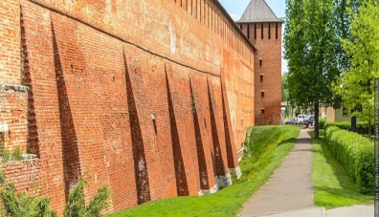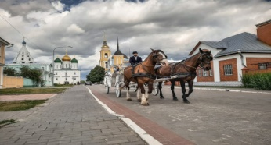  Ногинск:  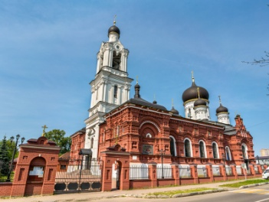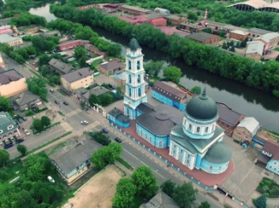
1 день | Возможность использования Пушкинской карты  10:00 - 12:00  Богородский хладокомбинат в Ногинске  Интерактивная экскурсия с аниматорами на действующее производство мороженого, с дегустацией продукции с конвейера; дегустация мороженого с крио-шоу; сладкий подарок из нескольких сортов мороженого (упаковано в сухой лед).  Здесь до сих пор мороженое выпускают по строгому «советскому» ГОСТу, и Богородский хладокомбинат является официальным поставщиком Кремля!  Путешествие из цеха в цех, раскрывает тайны производства мороженого. Можно увидеть: огромные «танки», в которых варится мороженое и гигантские миксеры для смешивания ингредиентов, узнать, как делают вафельные стаканчики (и обязательно ими похрустите), увидеть конвейерные ленты, по которым бесконечным потоком «плывет» мороженое, узнать, как мороженое становится воздушным и как им наполняют стаканчики, как упаковывают готовое мороженое в брикеты, и даже можно на секундочку заглянуть в самое холодное помещение хладокомбината – «зону закалки», где круглый год поддерживается температура -33 градуса и где готовое мороженое обязательно находится целые сутки. В игровой форме можно узнать об истории мороженого, откуда и как оно появилось, как изготавливали и хранили мороженое в эпоху без электричества.  12:00 - 13:00 Обед  14:00 - 16:00  Дегустация готовой свежей и сладкой продукции хладокомбината только что с конвейера – разных сортов мороженого.  Дегустацию сопровождает увлекательное «Крио-шоу», в ходе которого можно увидеть настоящие фокусы по превращению «сухого льда», узнать, как «помыться» в углекислом душе, как сделать яйцо дракона, а также, какие чудеса происходят в волшебной колбе.  А еще каждый участник экскурсии получит на память коробку с несколькими видами богородского мороженого. Мороженое пересыпано сухим льдом – а значит, в целости и сохранности доедет с вами до дома.  16:00 – 17:30 Переезд в Коломну  17:30 - 18:30 Ужин в гостинице  18:30  Посещение объектов по проекту «Пушкинская карта».
2 день | 08:00 – 10:00 Завтрак в гостинице.  10:00 – 12:00  Коломна – Музей Пастилы – Музей «Калачная»  "История со вкусом"  Обзорная экскурсия по Коломне: башни Кремля, Соборная площадь, улицы Посадская и Арбатская; дома купцов Луковниковых, Шевлягиных, Лажечниковых, Макеевых; памятники водовозу, первому водопроводу Коломны («Шевлягинские бассейки»), настенные изображения коломенских гуляний на стене у Пятницких ворот; церковь Николы Гостиного, дом соляного пристава Горлицына.  12:00 - 13:00 Обед  14:00 - 17:00  Музей «Пастилы»  Посещение Музея Пастилы: театрализованная программа и чаепитие с дегустацией пастилы.  Музей «Калачная»  Посещение музея «Калачная»: театрализованная экскурсия и чаепитие.
Ногинск. «Богородский хладокомбинат»
https://www.snegovik-bxk.com/история.html
Коломна.
История города.
https://wikiway.com/russia/kolomna/
Музей Пастилы
http://nb-forum.ru/interview/symply-said/kolomenskaya-pastila-vkus
Музей «Калачная»
https://zen.yandex.ru/media/4banket/russkii-kalach--nemnogo-istorii-muzei-kalacha-v-kolomne-5fbe1b210b4af80149174e8f

